主题与稿纸

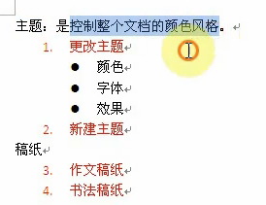

1. 主题：

设计菜单 中，**主题**。

可以改变颜色、字体、段落间距、效果等。

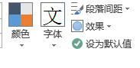

1. 稿纸：页面布局🡪 稿纸设置。

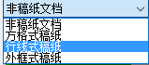

= 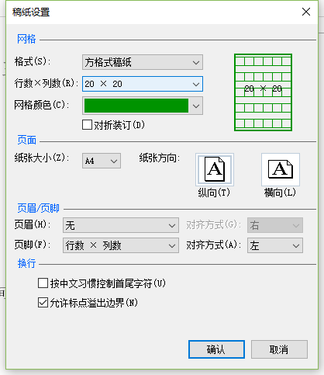

方格式稿纸：

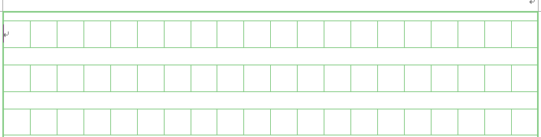

行线式稿纸：

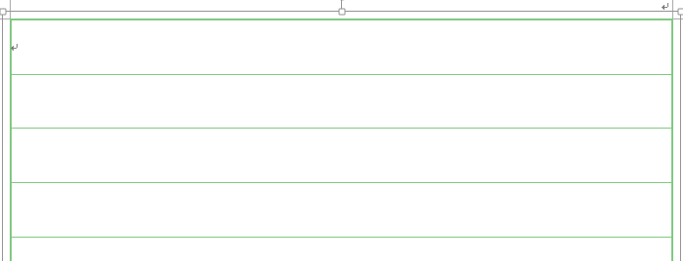

**外框式稿纸**：

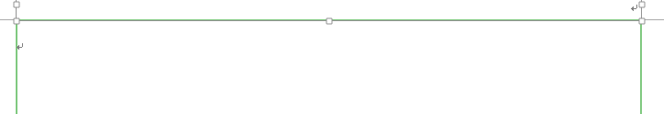

1. 书法字帖：新建🡪 书法字帖。

